РОССИЙСКАЯ ФЕДЕРАЦИЯ
КАЛИНИНГРАДСКАЯ ОБЛАСТЬ
МУНИЦИПАЛЬНОЕ БЮДЖЕТНОЕ ОБЩЕОБРАЗОВАТЕЛЬНОЕ УЧРЕЖДЕНИЕ
«ПРИВОЛЬНЕНСКАЯ СРЕДНЯЯ ОБЩЕОБРАЗОВАТЕЛЬНАЯ ШКОЛА»
ЧЕРНЯХОВСКОГО МУНИЦИПАЛЬНОГО РАЙОНА КАЛИНИНГРАДСКОЙ ОБЛАСТИ
238171, РФ, Калининградская обл., Черняховский район, п. Привольное, ул. 1-ая Школьная, 1, тел.: 8(40141) 9-22-41

Анализ проведения методической недели начальных классов.

ЦЕЛЬ: Повышение интереса обучающихся к изучению учебных дисциплин

ЗАДАЧИ НЕДЕЛИ НАЧАЛЬНЫХ КЛАССОВ

- привлечь всех обучающихся к организации и проведению недели;
- развивать интерес обучающихся к изучаемым предметам;
- способствовать повышению образовательного уровня;
- развивать познавательную активность обучающихся;
- формировать положительную мотивацию к учению;
- вовлекать всех детей в процесс обучения и воспитания, через занимательные формы проведения уроков и мероприятий
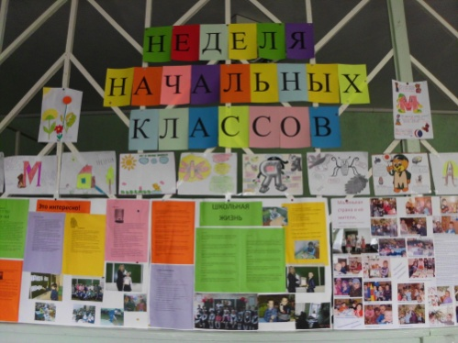
Тематическая газета подготовительной группы воспитателя Молодняковой В.Н.
Тема: «Использование
информационно-коммуникационных технологий в обучении и воспитании».
Проведение Предметной недели начальных классов школе стало традицией в нашей школе. Ежегодно в марте учителя начальных классов проводят серию открытых уроков в рамках Недели НК. (План прилагается)
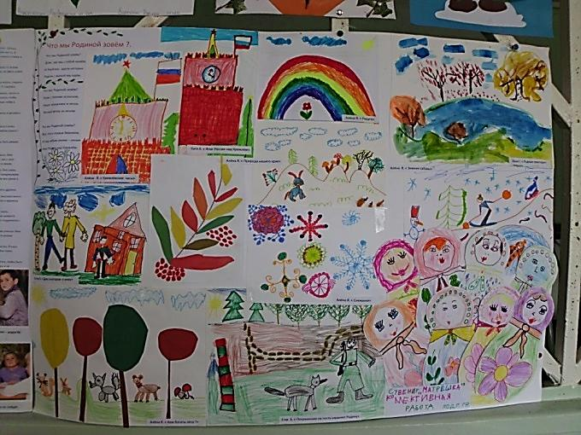
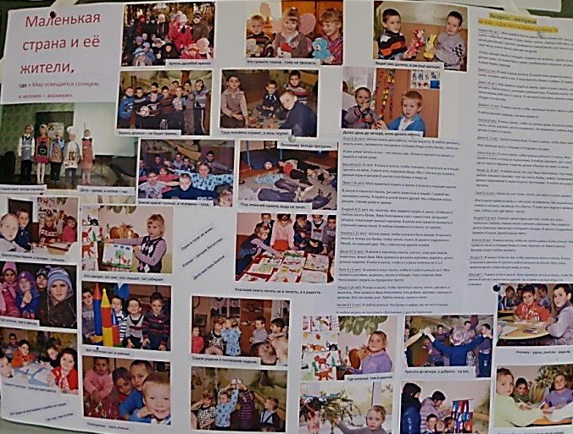
Традиционно, в первый день оформляется стенд «Неделя начальных классов», включающий в себя тематические газеты 1 – 4 классов и подготовительной группы. Газеты содержат разделы творческого, интеллектуаль-познавательного характера, фотографии, отражающие школьную жизнь детей, а так же творческие работы и проекты. Рубрики: «Это интересно», «А ты знаешь, что…», «Школьная жизнь» и др.
В.Н. под названием «Маленькая страна и её жители, где мир освещается солнцем, а человек знанием». Рубрики газеты: «Экспресс-интервью: «Для чего ты ходишь в школу?», фото-галерея «Каков мастер, таково и дело» и вернисаж работ детей по изодеятельности: «Что мы Родиной зовем?» Газета выполнена в ярких красках, с высказываниями детей-дошкольников, пословицами и поговорками о труде и знании, имеет интересную и полезную информацию для уч-ся всей школы.
Всю неделю к стенду подходили уч-ся нашей школы, читали, рассматривали фотографии, отвечали на вопросы викторин.
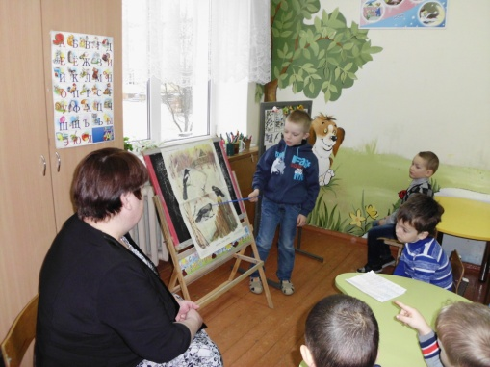
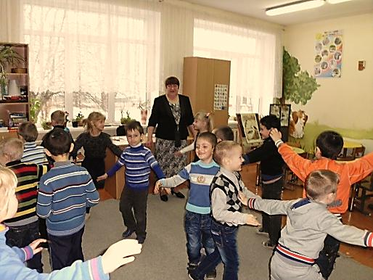
В первый день Недели НК, 17.03.14г., открытые уроки прошли в подготовительной группе и в 4 классе. Воспитатель Молоднякова В.Н. провела интегрированное занятие по «Родному слову» на тему «Птицы». Цель занятия: знакомить детей группы с природой родного края, обогатить знания детей о птицах (ворона, сорока, грач, галка, аист, кукушка. лебедь): повадки, внешний вид, голоса, чем питаются; учить рассматривать иллюстрации, словесно описывать внешний вид птицы, узнавать её, устно составлять короткие рассказы описательного типа; развивать речь детей, логическое мышление, воображение, расширять словарный запас детей, учить их говорить выразительно, не торопясь, без напряжения. Продолжить обучать детей работать в парах, группах, уметь договариваться, слушать друг друга, подчиняться старшему группы, согласованно выполнять задания. Воспитывать у детей эмоциональные чувства, бережное и заботливое отношение к птицам, умение выразительно читать стихи наизусть. До открытого занятия была проведена большая подготовительная работа. Наблюдение за птицами в природе осенью, зимой, в начале весны; чтение художественной литературы о птицах, заучивание стихов и загадок о птицах, рассматривание картин и иллюстраций перелётных и зимующих птицах. Совместно с родителями изготовили кормушки и скворечники, старшие школьники укрепили их в школьном саду. Каждый день на прогулке дети наблюдали за птицами на кормушках, старались не спугнуть их. С наступлением весны, дети наблюдали, как старшие школьники, заменили кормушки на скворечники. На прогулках наблюдали за прилетом гусей, журавлей, аистов, грачей и др. перелетных птиц. Сейчас они с нетерпением ждут, когда же в их скворечниках поселятся скворцы?!
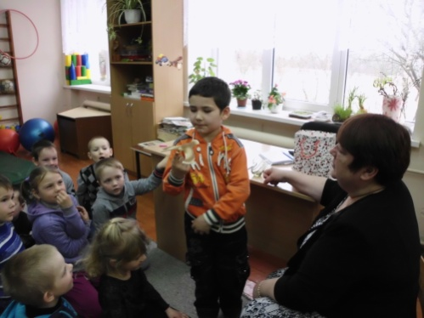
На открытом занятии дети с интересом рассматривали иллюстрации, описывали птиц, читали стихи о птицах, рисовали, отгадывали загадки и отвечали на «хитрые» вопросы, играли, работали в группах и парами. Дети показали, что работа эта им знакома, они умеют договариваться друг с другом, сами выбирают себе лидера и подчиняются ему. Внимательно слушают Веру Николаевну, отвечают громко, четко, не боятся рассуждать, предполагать, фантазировать. Занятие выдержано по часовой нагрузке, происходит смена деятельности: умственная нагрузка чередовалась с играми и динамическими паузами. Речь воспитателя спокойная, ласковая, атмосфера доброжелательная. Дети понимают не только речь, но и жест воспитателя. На занятии все детишки были активны, непосредственны, эмоциональны. Занятие имеет большое воспитательное и развивающее значение.
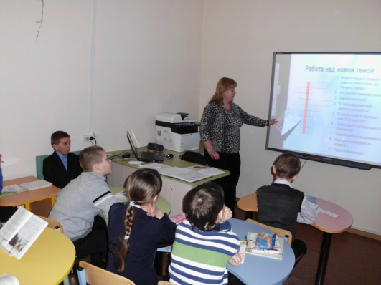
Открытый урок окружающего мира в 4 классе на тему: «Екатерина Великая» провела учитель начальных классов Митирева Ю.А. Урок начался с проверки домашнего задания через интерактивный графический диктант и индивидуальную работу по карточкам. Благодаря такой форме опроса, учителю удалось отследить готовность каждого уч-ся к уроку. Для объяснения нового материала Митирева Ю.А. использовала и/а презентацию, доклады и лекции детей. Уч-ся совершили заочное путешествие в зимний дворец и Эрмитаж. За этот урок был охвачен большой объём нового материала, добывание новых знаний опиралось на изученный материал. Учитель использовала разные формы работы: индивидуальную, коллективную, работу в парах. Использовался учебник, рабочая тетрадь на печатной основе. В течение урока поддерживалась высокая работоспособность, активность детей на разных этапах урока соответствовала обстановке: внимательно слушали сообщение товарища или активно отвечали на вопросы викторины. Для снятия утомления проводилась физминутка. Урок соответствует современным требованиям, уч-ся новый материал поняли и закрепили знания выполняя задания в рабочей тетради.
Вторник, 18.03.14г., был посвящен конкурсным заданиям. Среди уч-ся начальных классов прошли следующие конкурсы:
1. Конкурс «Каллиграфия»
2. Конкурс «Безошибочное письмо»
3. Конкурс «Чемпион в решении примеров»
4. Конкурс «Чемпион в решении задач»
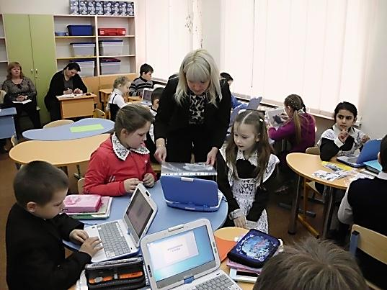
В 1- 4 классах был определен лучший ученик в каждом конкурсе. Ребята получили памятные сувениры.
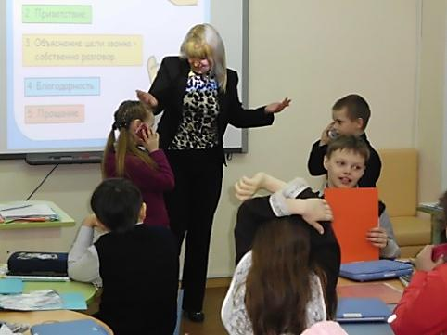
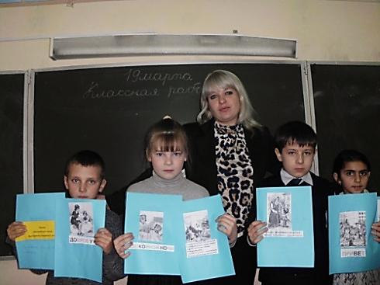
Третий день, среда 19.03 14 г., опять продолжились открытые уроки. Учитель начальных классов Скрыпник Н.Е. провела урок по новым стандартам во 2 классе по окружающему миру «Правила вежливости». Целью данного урока является создание условий для формирования новых способов действия, работать по плану, алгоритму, самостоятельно добывать знания, используя современные информационные технологии. Урок соответствовал требованиям ФГОС: ориентация на новые образовательные результаты, нацеленная деятельность на формирование УУД, использование современных образовательных технологий – проблемно-диалогической технологии, ИКТ, технология здоровьесбережения (тренажёр для глаз, двигательные физминутки, дозировка заданий, своевременная смена видов деятельности уч-ся.) Учитель использует разные формы работы на уроке: индивидуальную работу по каточкам, групповую работу с ноутбуками и разрезным материалом, проектную деятельность (создание и защита проекта), инсценированные ситуации. Доброжелательная обстановка, позитивный настрой на урок, подбор заданий помог каждому ребенку на уроке продвинуться в своем индивидуальном развитии.
В четверг, 20.03.14 открытые уроки по ФГОС прошли в 1 и 3 классах.
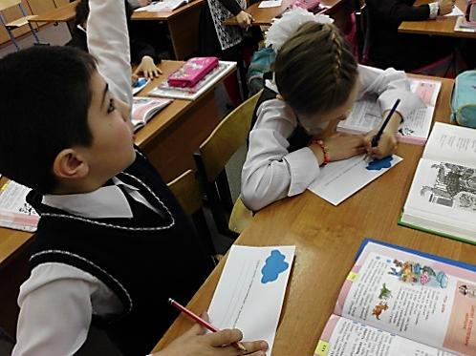
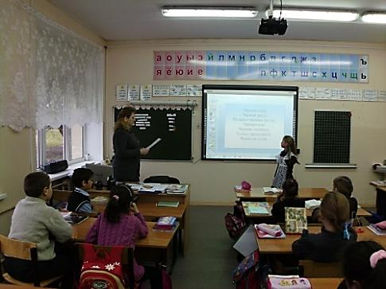
Урок литературного чтения в 3 классе провела учитель начальных классов Савенкова А.М. по теме: Поэтическая тетрадь №2. С.Я. Маршак «Гроза днём», «В лесу над росистой поляной» Структура урока соответствует комбинированному типу. Все этапы выдержаны, взаимосвязаны и подчинены теме урока. Осуществлению поставленных целей и задач урока способствовали выбранные методы обучения (наглядные, практические, словесные, проблемно-поисковые) и формы (индивидуальны, коллективные, групповые, работа в парах.) Благодаря выбранным формам и методам работы на уроке поддерживалась познавательная активность на всех его этапах. Плотность урока высокая, охвачен большой объём работы. Проведена прекрасная работа с текстом произведений: словарная, работа над эпитетами, выразительными средствами, звукопись, олицетворение, сравнение и т.п. Большая, кропотливая работа проведена над развитием выразительности чтения, передача личного эмоционального отношения к прочитанному и чувств автора. Особое значение уделяет развитию УУД, использованию современных ИКТ технологий и м/м оборудования. Урок соответствует требованиям новых образовательных стандартов.
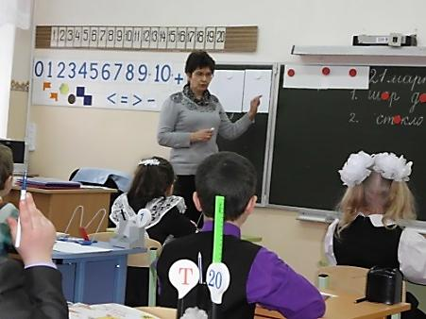
Открытый урок русского языка по ФГОС в первом классе на тему: «Что такое орфограмма?», провела учитель начальных классов Мигуля Н.В. Урок проведен по типу «Изучение и первичное закрепление знаний, умений уч-ся», соблюдена его структура. Учитель поставила цель: создать благоприятные условия для изучения новой темы за счет использования игровых нестандартных приемов обучения, а также сформировать понятия «орфограмма», развивать умение различать слова с орфограммой и без орфограммы, воспитывать чувства ответственности и прилежания.
Были поставлены цели для учащихся:
Знать:
- Изученные правила орфографии;
Уметь:
1 уровень
- различать слова с орфограммами и без орфограмм.
2 уровень
- находить в словах изученные орфограммы;
- уметь рассуждать, доказывать, обосновывать написание слов.
Поставленные задачи реализовывались через проблемно-деятельностный подход, т.е. организация обучения таким образом, чтобы включить всех учащихся в учебно-познавательную деятельность, поэтому урок начался с эмоционально-психологического настроя, с совместной выработки темы, целей урока, для этого учитель использовала занимательный материал, проблемную учебную беседу, т.е. нестандартно подвела учащихся к теме урока, к тому, что они должны знать и уметь по данной теме.
Для актуализации знаний учащихся (подготовке восприятия нового материала) бала проведена минутка чистописания: соединения букв, в которых дети наиболее часто допускают искажения написания.
На этапе самоопределения к деятельности была создана проблемная ситуация. С помощью анализа групп слов, дети сами пришли к выводу о том, что есть слова, в русском языке, написание которых не расходится с произношением. В таких словах нельзя допустить ошибку. Опираясь на проблемные, частично-поисковые методы, старалась использовать жизненный опыт учащихся и подвела к новой теме урока.
Учащиеся самостоятельно сформировали тему урока, и поставили цели, которые должны быть достигнуты на данном уроке.
Физпауза способствовала тому, чтобы учащиеся не только отдохнули, но и с новыми силами включились в работу.
Для отработки материала, для первичного закрепления применила индивидуальную и коллективную формы работы, так же учащиеся работали самостоятельно по карточкам.
Отрабатывали полученные знания в работе над картинным диктантом. Уч-ся писали слова с изученными орфограммами, учились их находить и выделять, повторяли правила. Считаю, что с данными заданиями учащиеся справились хорошо.
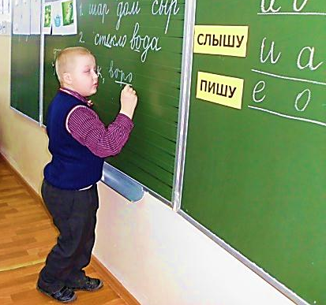
На этапе рефлексии учащимся предлагалось разделить слова на две группы: с орфограммой и без.
Дети тему усвоили, поставленные задачи реализованы. Кроме учебных задач учитель Мигуля Н.В. старалась реализовать задачи развивающего и воспитывающего характера (привитие прилежания, внимания, умение рассуждать, делать выводы, доказывать, работать самостоятельно, на месте и у доски, уметь слушать друг друга), т.е. работала над формированием не только специальных умений, но и общеучебных как организационных, так и коммуникативных.
Надо сказать, что на данном уроке были использованы и различные методы мотивации, что важно особенно в начальной школе для организации учебной деятельности учащихся (это занимательный игровой материал, создание ситуации успеха поощрения, яркие образные представления, связь с жизнью, использование наглядности, различные средства обучения.)
Думаю, что на уроке был создан нравственный и эмоциональный фон, очень хорошо работали принципы взаимодействия, взаимодополнения, видна была взаимосвязь учителя и ученика, ученика и ученика, оказывала ученикам различные виды поддержки: психологическую, педагогическую; содержание учебного материала было подобрано с учетом возрастных и индивидуальных особенностей класса.
Все это было направлено на реализацию основной цели – создание благоприятных условий для изучения новой темы учащимися.
Данный урок связан с предыдущими уроками русского языка и уроками обучения грамоте и письма и, в этой связи, занимает место обобщения изученных знаний. Каждый ученик подвел итоговую оценку своей деятельности. В конце урока – рефлексия и подведение итогов урока.
Урок проведен в соответствии с программой «Школа России» и предмета русский язык в 1 классе. Данный урок был составлен и проведен согласно требованиям ФГОС, а также психологических особенностей детей данного возраста.
В пятницу, 21.03.14, подвели итоги Недели НК. Каждый учитель выступил с отзывом о посещенных уроках, сделал самоанализ своего урока (анализы, самоанализы и разработки уроков прилагаются). Активные уч-ся были отмечены на классных часах, лучшие уч-ся в конкурсах получили памятные призы. Коллегами были одобрены стенды, газеты, творческие работы уч-ся, посвященные Неделе НК. Администрация школы положительно отозвалась об открытых уроках, как соответствующих современным методическим требованиям и воспитательным нормам.

23.03.14 г. Руководитель МО НК ___________ /Мигуля Н.В./

